TISKOVÁ ZPRÁVA 8. června 2026

Proměna Nákladového nádraží Žižkov pokračuje. Projekt Yards Žižkov zahájil prodej bytů

Developerská skupina CRESCO REAL ESTATE zahájila prodej bytů v první etapě rezidenčního projektu Yards Žižkov, který vzniká na území bývalého Nákladového nádraží Žižkov v Praze. Projekt ve dvou etapách nabídne více než 1 100 bytů a zájem o ně je již nyní výrazný – svého majitele má již třetina jednotek z budovy B se 100 byty, která byla v květnu uvedena do prodeje. Nová čtvrť, kterou developer realizuje ve spolupráci se skupinou WOOD & Company, se stane součástí rozsáhlé proměny jednoho z největších rozvojových území v metropoli.
První etapa projektu postupně zařadí do prodeje více než 520 bytů v dispozicích od 1+kk až po rodinné 5+kk o velikosti od 20 do 158 m². Většina jednotek disponuje balkonem, terasou nebo předzahrádkou, sklepem a parkovacím stáním. Součástí projektu jsou také veřejná prostranství, občanská vybavenost, služby a rozsáhlé plochy zeleně. Důraz je kladen také na energeticky úsporná řešení. Stavba projektu byla zahájena letos v květnu a první obyvatelé si převezmou byty v roce 2028.
„Yards Žižkov realizujeme jako plnohodnotnou městskou čtvrť, která propojuje bydlení, služby, veřejný prostor i kvalitní dopravní dostupnost. Těší nás rychlé tempo prodejů, které potvrzuje, že zájem o kvalitní bydlení v dobře dostupných lokalitách je v Praze stále velmi silný. V současnosti má svého majitele již třetina bytů z budovy B. Postupně budeme do prodeje uvádět i další budovy z první etapy projektu,“ říká Aleš Svatoň, generální ředitel CRESCO REAL ESTATE Česká republika.
Byty od architektonického studia QARTA Architektura jsou navržené v mimořádně úsporném standardu třídy A. Budoucí majitelé se budou moci těšit z komfortu v podobě klimatizací ve všech bytech, podlahového vytápění, oken s izolačním trojsklem i exteriérového stínění zahrnutého v ceně bytu. Velkoformátová hliníková okna zajistí dostatek denního světla, zatímco kombinace stínění a chlazení pomůže udržet příjemné vnitřní prostředí i během letních měsíců. Součástí standardů bytů budou také dřevěné podlahy, bezfalcové interiérové dveře, moderní koupelny s velkoformátovými obklady a bezpečnostní vstupní dveře do bytů.
K příjemnému mikroklimatu celé lokality přispějí zelené střechy jednotlivých budov a bohatá zeleň v uzavřeném parku, který rezidentům nabídne klidné a bezpečné zázemí pro dětské hry, sport či odpočinek. Industriální detaily na fasádách i ve veřejném prostoru zároveň připomenou historii bývalého nákladového nádraží.
Jedním z hlavních benefitů projektu je jeho poloha v dynamicky se rozvíjející části Prahy 3. Nové tramvajové zastávky Malešická a Nad Kapličkou v bezprostřední blízkosti zajistí rychlé spojení s centrem města. Yards Žižkov zároveň naplňuje principy takzvaného 15minutového města, kdy jsou obchody, služby, školy i volnočasové aktivity dostupné v krátké docházkové vzdálenosti.
Projekt Yards Žižkov je součástí rozsáhlé transformace území bývalého Nákladového nádraží Žižkov, které se v příštích letech promění v jednu z nejvýznamnějších nových městských čtvrtí.
Podrobnější informace o projektu i konkrétní nabídce bytů jsou dostupné na webu www.yards.cz.
Vizualizace č.1-2: CRESCO REAL ESTATE zahájila prodej bytů v první etapě rezidenčního projektu Yards Žižkov, zdroj: Cresco Real Estate
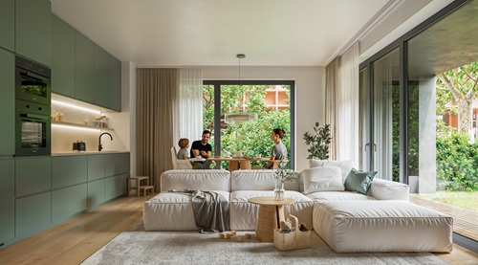
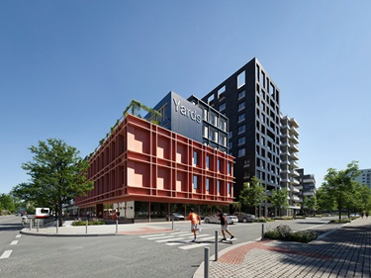
--------------------------------------------------------------------------------------------------
O společnosti CRESCO REAL ESTATE:
CRESCO REAL ESTATE je největším slovenským rezidenčním developerem, který od roku 1992 stojí za realizací desítek developerských projektů a tisíců bytových jednotek. Její projekty dlouhodobě formují podobu moderní Bratislavy a dalších městských lokalit. Inspiraci pro svou tvorbu čerpá z celého světa a její bohaté zkušenosti z bytové a komerční výstavby na Slovensku jsou pilířem její strategie. Po úspěšném etablování na slovenském trhu rozvíjí společnost své aktivity také v České republice. V Praze realizuje rezidenční projekt SO-HO Rezidence v Holešovicích a v městské části Praha 3 připravuje nový rozsáhlý rezidenční projekt Yards Žižkov, který vzniká v rozvojovém území Nákladového nádraží Žižkov. Tím společnost potvrzuje své ambice působit dlouhodobě i na českém realitním trhu a podílet se na proměně významných městských lokalit.

O společnosti WOOD & COMPANY
WOOD & Company je významná investiční skupina s předním postavením na středoevropském trhu. Od roku 1991 poskytuje služby investičního bankovnictví, správy aktiv a obchoduje na světových burzách. Společnost spravuje investice v hodnotě přesahující 5,5 miliardy eur.
WOOD Real Estate aktivně spravuje komerční nemovitosti v Praze, Bratislavě a Varšavě. Portfolio v současnosti zahrnuje 19 projektů s více než 480 tisíci m² pronajímatelné plochy. Mezi nejvýznamnější realitní aktiva investiční skupiny patří nákupní centrum Aupark a administrativní budova Aupark Tower v Bratislavě, Galerie Harfa v Praze a administrativní budova Astrum Business Park ve Varšavě. WOOD Real Estate se podílí také na developmentu komerčních, rezidenčních i logistických projektů a v současnosti se svými partnery participuje na úspěšných rezidenčních záměrech, jako jsou Millhaus, Lakeside Residence a Slnečnice Nad Mestom v Bratislavě a Nová Merina v Trenčíně. V připravovaných rezidenčních projektech vznikne více než 3 500 bytových jednotek.

Pro více informací kontaktujte:
Kamila Žitňáková
Crest Communications, a.s.
Ostrovní 126/30
110 00 Praha 1
gsm: + 420 725 544 106
www.crestcom.cz
e-mail: kamila.zitnakova@crestcom.cz

